ЗАГЛАВИЕ: Когато товарът ти е тежък
ТЕМА: Исус ще ти помогне да носиш товара - Proper 9 (14)
ПРЕДМЕТИ: Няколко неща, които не са прекалено тежки – например тухла, тежест за вдигате или нещо подобно и един крик за повдигане на автомобил.
ТЕКСТ: "Елате при Мене всички, които се трудите и сте обременени, и Аз ще ви успокоя."
Матей 11: 28
Колко сте силни? Мислите ли, че сте достатъчно силни? Колко от вас си мислят, че могат да повдигнат тази тухла? А, какво ще кажете за тази тежест тук? Браво, значи вие трябва да сте доста силни тогава. Колко от вас мислят, че могат да повдигнат един автомобил? Аха, значи, мислите, че не можете да повдигнете автомобил? Така, но аз си мисля, че вие бихте могли да го направите, ако получите малко помощ.Ето нещо, което ще ви помогне да го направите. Това е крик за автомобил. Ако поставите този крик под автомобила и използвате ръчкат, бихте могли лесно да повдигнете един автомобил, тежък 2-3 тона! Да, с помощта на един крик можете да повдигнете автомобил, но сами, без крик не можете да го направите, нали?
Някои от вас имат да носят сериозни товари в живота. Може да имате някакъв физически недостатък или да сте болни от нещо и това ще ви създаде доста трудности в живота. Или татко ви си загуби работата и семейството ви започне да има проблеми с парите. Или някой от семейството ви се разболее тежко, от рак например или друга сериозна болест и на вас ще ви бъде мъчно за него и ще се тревожите. Или пък в училище ви е много трудно по някой предмет и не можете да изкарате добра оценка. Не знам какви трудности имате в живота си, но знам със сигурност, че с някои от тях не можете да се справите сами. И сега познайте какво? Вие не сте сами, няма сами да се борите с трудностите.
Исус казва: "Елате при Мене всички, които се трудите и сте обременени, и Аз ще ви успокоя." Няма защо да се борите с проблемите, които са много тежки за вас. Ако се обърнете към Исус и се помолите, Той ще ви помогне.
Това обаче, означава ли, че ако помолите Исус и Той ще разреши всичките ви проблеми? Не. Понякога ние се нуждаем от някои трудности в живота ни, за да можем да пораснем и да станем по-силни. Или можем да се нуждаем от тези трудности, за да ни помогнат да се научим да вярваме и да се доверяваме на Исус. Но когато товарът ни е много тежък, Той ще ни помага да го носим. А за Исус няма товар, който Той да не може да носи.
Скъпи Исусе, ние сме Ти благодарни, че когато ние се борим с товарите и трудностите в живота си, Ти си до нас, за да ни помагаш да носим тези товари и проблеми. Амин.
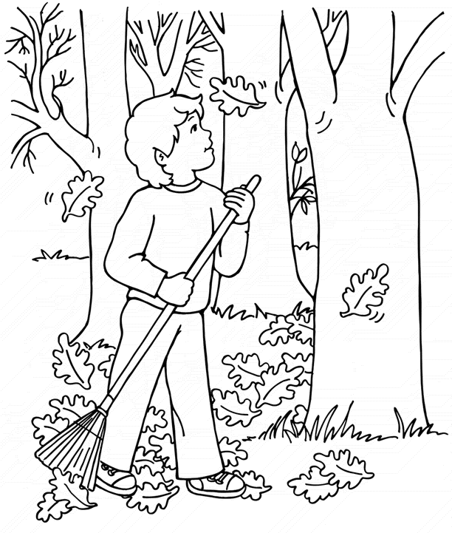

Елате при Мен

Матей 11:28-30
Дойдете при Мене всички, които се трудите и сте обременени, и Аз ще ви успокоя.
Вземете Моето иго върху си, и научете се от Мене; защото съм кротък и смирен на сърце;
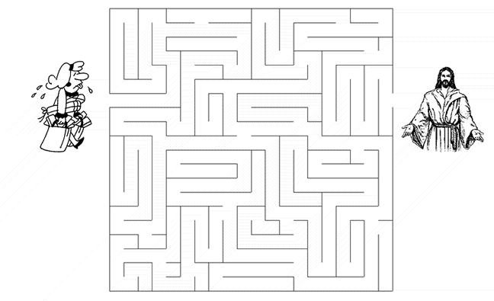
и ще намерите покой на душите си.
Защото Моето иго е благо, и Моето бреме е леко.

